附件二、技术标准
招标编号：ZHXJJ-GGZX-YSGSXM-WCZB-20-006
拌合站料棚、钢筋加工棚详细技术要求详见以下：
一工区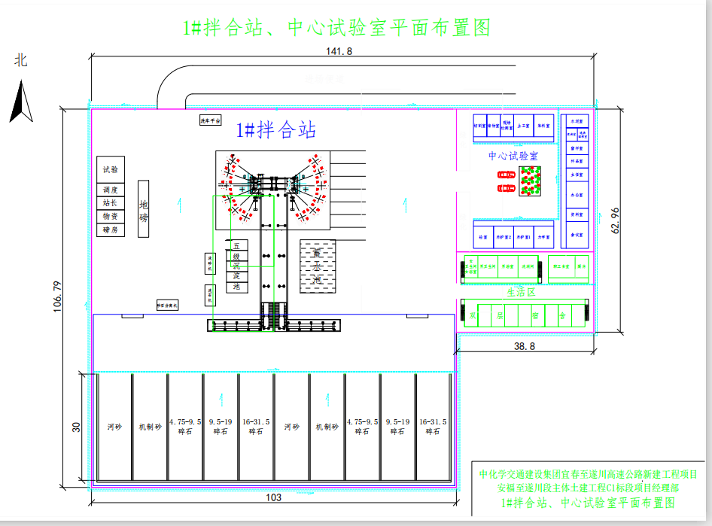

三工区
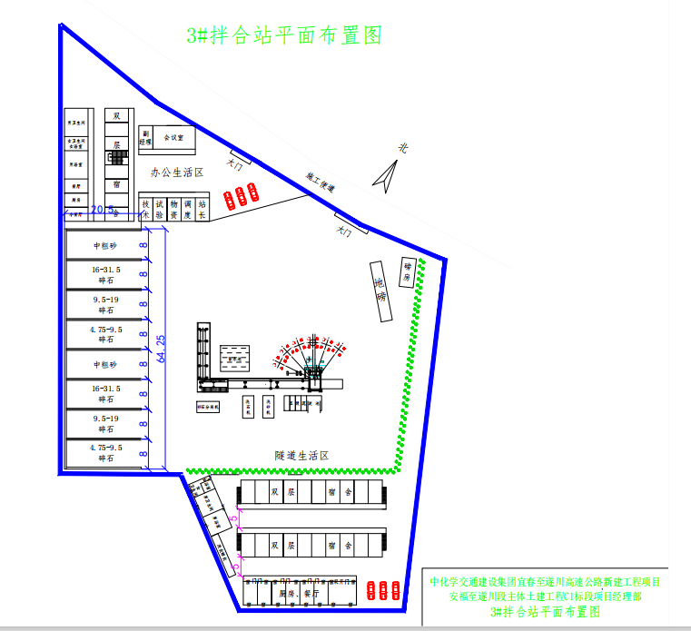

二工区

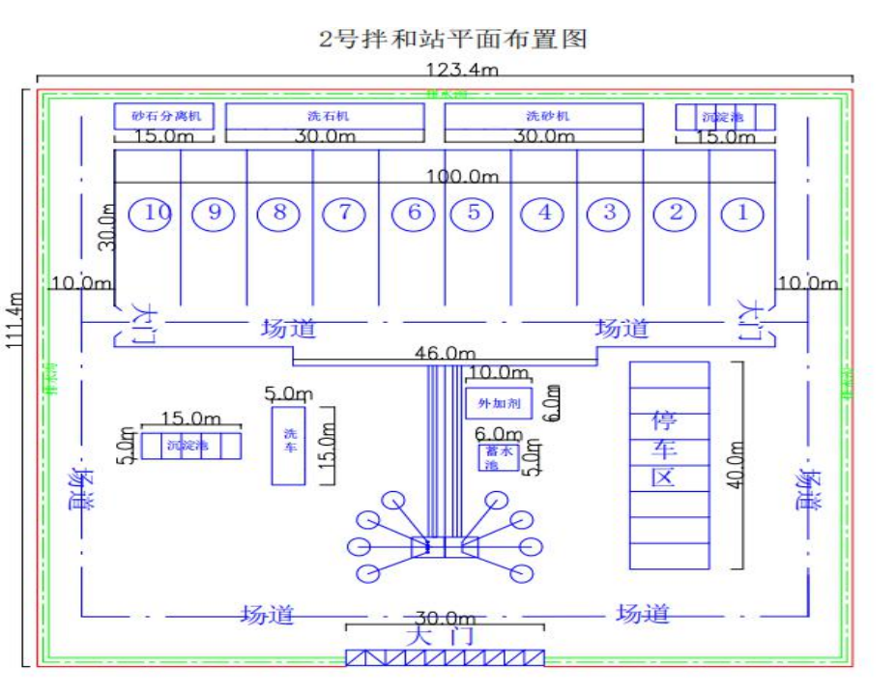

以上拌合站料棚所有材料具体参数不低于以下要求，并满足现场实际要求：
序号 | 名称 | 规格 | 备注
1 | 钢柱 | ￠165*3圆管
2 | 钢梁 | 三肢梁3φ￠50*2.5圆管+￠20*2圆管+￠16圆钢、托梁用￠89*3+￠32*3圆管做四肢梁
3 | 顶檩 | 40*80*1.5方矩管
4 | 墙檩 | 40*80*1.5方矩管
5 | 顶面围护 | 840型彩钢瓦0.5mm、840型采光板1.2mm
6 | 墙面围护 | 900型彩钢瓦0.5mm、900型采光板1.2mm
7 | 辅材 | 油漆、焊条、钉、胶

钢筋加工棚材料表
规格35m*120m*12m
序号 | 材料名称 | 规格型号 | 单位 | 备注
1 | 双立柱 | 双Φ219*4.0圆管焊接 | 支
2 | 抗风柱 | Φ219X4.0圆管 | 支
3 | 上炫梁 | Φ76*3.0圆管 | 支
4 | 下炫梁 | Φ76*3.0圆管 | 支
5 | 腹 杆 | Φ32*2.5圆管 | 支
6 | 梁直拉杆 | Φ20圆钢 | 支
7 | 柱间支撑 | Φ20圆钢 | 支
8 | 檩托 | 5#角钢 | 支
9 | 墙面檀条 | 100X50X20X2.2C型钢 | m
9 | 屋面檀条 | 100X50X20X2.2 C型钢 | m
10 | 地 锚 | M27螺栓 | 套
11 | 地脚板 | -350*350*14 | 块
12 | 柱顶板 | -350*350*12 | 块
13 | 立柱加强板 | -100*100*8 | 块
14 | 屋面板 | 840型0.4mm厚彩钢板 | m
15 | 墙面板 | 900型0.4mm厚彩钢板 | m

钢结构料棚材料表
规格40m*100m*12m
序号 | 材料名称 | 规格型号 | 单位 | 备注
1 | 立 柱 | 219*4.0圆管焊接 | 支
2 | 抗风柱 | Φ219X4.0圆管 | 支
3 | 上炫梁 | Φ48*2.5圆管 | 支
4 | 下炫梁 | Φ48*2.5圆管 | 支
5 | 腹 杆 | Φ25*2.5圆管 | 支
6 | 梁直拉杆 | Φ18圆钢 | 支
7 | 柱间支撑 | Φ18圆钢 | 支
8 | 檩托 | 5#角钢 | 支
9 | 墙面檀条 | 100X50X20X2.2 C型钢 | m
9 | 屋面檀条 | 100X50X20X2.2 C型钢 | m
10 | 地 锚 | M24螺栓 | 套
11 | 地脚板 | -350*350*10 | 块
12 | 柱顶板 | -350*350*10 | 块
13 | 立柱加强板 | -100*100*8 | 块
14 | 屋面板 | 840型0.4mm厚彩钢板 | m
15 | 墙面板 | 900型0.4mm厚彩钢板 | m

